Pressrelease |  | 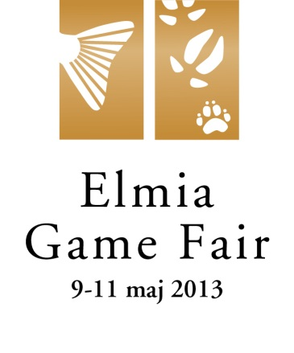
Elmia AB
2013-04-15

Vilda diskussioner på Elmia Game Fair
Vildsvinen och vargen breder ut sig allt mer och kommer oss allt närmare. Men är vi redo att möta både de utmaningar och konsekvenser som det innebär? Ta del av alla olika åsikter och fråga ut branschens experter på Elmia Game Fair 9 - 11 maj.

-Vargen är en starkt polariserad fråga i dag som tyvärr delar upp alla i olika läger, antingen för eller emot. Vi vill sätta fokus på de frågeställningar och problem som finns och belysa konsekvenserna av dagens rovdjurspolitik, säger Klas Brandt, projektledare för Elmia Game Fair.

Vargen är det rovdjur som står för störst påverkan på både jakt och samtliga gröna näringar. Vargen väcker också många frågor om skydd, hur till exempel lantbrukare ska kunna skydda sin boskap och hur vi ska lära oss leva med att vargen kommer allt närmare oss människor i vår vardag.
-Diskussionerna kommer också att handla om vår jaktkultur och svensk jakt med hund i framtiden ur ett vargperspektiv. Den svenska jaktkulturen handlar ju mycket om jakt med hund, säger Klas Brandt.

Svenska Jägareförbundet, Jägarnas Riksförbund och Svenska Kennelklubbens jakthundskommitté finns alla på plats på mässan för att prata varg. Björn Sprängare, ordförande för Svenska Jägareförbundet kommer att tala om förbundets hållning i rovdjursfrågan och Jägarnas Riksförbund, som har tagit en omdiskuterad ställning i vargfrågan, kommer att redogöra för sina argument. SKK:s jakthundskommitté tar upp konsekvenserna av de stora rovdjurens påverkan på jakten med hund, en faktor som fått allt större betydelse för jägarna.

Även den svenska vildsvinsstammens explosionsartade utbredning och konsekvenser för samhället och för jägarna kommer att belysas på olika sätt på Elmia Game Fair - skador, risker, nytta och jaktens betydelse och utveckling.
-För tio år sedan var mässans tema just vildsvin. Då var frågeställningarna hur de såg ut, hur man skulle göra för att få dem på sin mark och hur man skulle förvalta en vildsvinsstam, säger Klas Brandt.

Mycket har hänt sedan dess. Den svenska vildsvinsstammen har fullkomligt exploderat, särskilt på senare år. Runt 50 000 vildsvin fanns i den svenska faunan 2005, enligt Svenska Jägareförbundets beräkningar. Förra året sköts lika många. Hur många som finns totalt nu i utbredningsbältet från Skåne och upp till Dalarna är osäkert, sannolikt minst runt 200 000.

Landets främsta vildsvinsexperter kommer till Elmia Game Fair, Jöns Lennart Andersson på Svenska Jägareförbundet och Mikael Tham, en av de första jägarna som fick börja jaga vildsvin i Sverige. Båda har följt vildsvinens utbredning mycket nära och noga.
Den kända björnjaktprofilen Rasmus Boström kommer till mässan och delar med sig av sina erfarenheter av björnjakt, en annan jakt som hamnat mycket i fokus på senare tid.
-Det är många som drar norrut för septemberjakt och det är inte ovanligt att man kommer i kontakt med björn, som för väldigt många är en helt ny upplevelse, säger Klas Brandt.

Elmia Game Fair bjuder också på uppvisningar av många olika slag, bland annat av grythundar och av hägntest, hundtest i vildsvinshägn. Naturligtvis blir det också uppvisning i den högre vilda matskolan. Lasse Bengtsson, styckare och flitig föreläsare om småskalig slakt och kötthantering, och den mer än välkände kocken Leif Mannerström visar upp hur man styckar vilt och lagar till det på bästa sätt, inte bara som lyxiga filéer utan även som mustiga buljonger.
-Jakt går ju till syvende och sist ut på att lägga ned ett byte och alla bör få klart för sig vilken fantastisk fin råvara vi har att tillgå här i Sverige, säger Klas Brandt.

Välkomna till Elmia Game Fair, mässan för alla som älskar natur, friluftsliv och jakt!

Ackreditering till Elmia Game Fair 2013.

För mer information kontakta: Klas Brandt, projektledare för Elmia Game Fair, tel: 070-594 94 57

